TAREA 10 JUNIO

- Copia y aprende el cuadro sobre el sonido de la g suave.

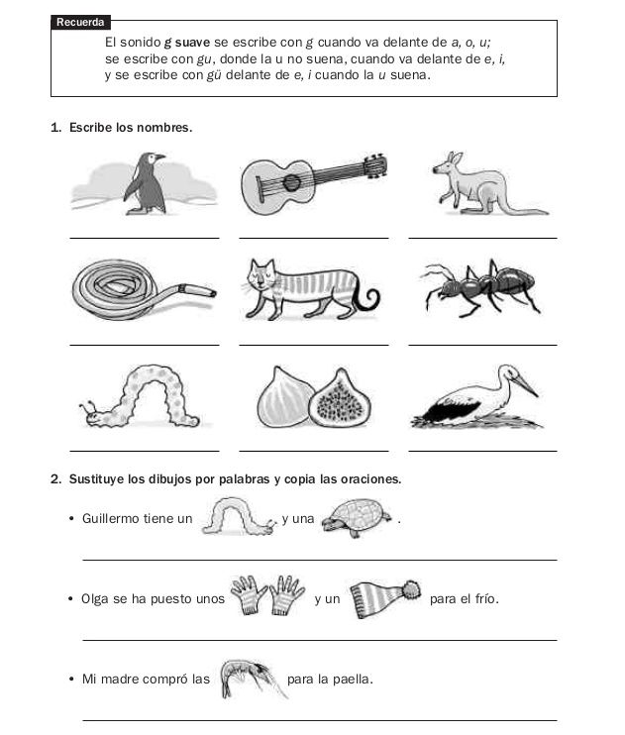

Copia el cuadro y los enunciados:
